
UNIVERSIDAD MARIANO GALVEZ DE GUATEMALA
FACULTAD DE INGENIERÍA EN SISTEMAS
CURSO: AUTOMATAS Y LENGUAJES FORMALES
DOCENTE: NELSON RODOLFO BOCHE SANTOS

Proyecto final

Gustavo Adolfo Sandoval Sandoval 0907-24-12754
Gencer Uriel Cortéz Ramírez 0908-22-10331
Edin Adolfo Martínez Sandoval 0907-24-12776
Diego Ricardo Polanco Valdés 0907-24-5992

24 de octubre de 2026

Indice
1. Resumen Ejecutivo 3
2. Arquitectura del Sistema y Componentes Tecnológicos 3
2.1 Tecnologías Utilizadas 3
3. Modelado Formal del Chatbot 3
3.1 Autómata Finito Determinista (AFD) — Clasificador de Entradas 4
3.2 Autómata Finito No Determinista (AFN) — Control del Flujo de Conversación 4
3.3 Estructura de Pila (Stack) — Gestión de Contexto 4
4. Experiencia de Usuario y Dinámica del Juego 4
5. Dominio Conversacional y Banco de Plantillas 5
5.1 Categorías de entrada (salidas del AFD) 5
5.2 Estados del AFN de diálogo 5
5.3 Plantillas asociadas a los estados 5
6. Justificación Teórica de los Modelos Formales 6
6.1 Justificación del AFD para la clasificación léxica 6
6.2 Justificación del AFN para el flujo de diálogo 7
6.3 Justificación de la pila de contexto 7
7. Pruebas y Casos Límite 7
7.1 Pruebas funcionales del sistema 7
7.2 Pruebas de casos límite 10
8. Conclusiones 10
9. Anexos 11
10. Manual de usuario 12
10.1 Cómo jugar 12
10.2 Solución de problemas y consejos 12

Documentación Técnica del Proyecto
Turing Test Arena – Cine

1. Resumen Ejecutivo
Turing Test Arena – Cine es una aplicación desarrollada en Python que implementa una versión gamificada y temática de la célebre Prueba de Turing. El sistema recrea un escenario interactivo en el cual un usuario (jugador) conversa simultáneamente con dos entidades distintas —un CineBot autónomo y un Participante Humano remoto— con el objetivo de identificar cuál de los dos interlocutores corresponde a la máquina.
Para lograr un comportamiento conversacional coherente y dinámico, el núcleo del chatbot integra modelos formales de computación: un Autómata Finito Determinista (AFD) para el análisis léxico y clasificación de entradas, un Autómata Finito No Determinista (AFN) para la gestión de estados y flujos de diálogo, y una Estructura de Pila (Stack) para el control del contexto y retroceso temático.

2. Arquitectura del Sistema y Componentes Tecnológicos
El sistema se divide en tres componentes principales que operan de forma síncrona:
- Interfaz de Usuario Principal (Python + Tkinter): Ventana de chat doble (Participante A / Participante B) y simulación de tiempos de latencia realistas.
- Núcleo Lógico (Modelos Formales de Compilación): AFD (Clasificador), AFN (Flujo de Diálogo) y Pila (Contexto de Temas).
- Servidor Web Local (Participante Humano Remoto): Servidor HTTP ligero embebido para la conexión de dispositivos móviles en red local (LAN) accesible mediante navegador web (ej. http://192.168.31.140:5050).

2.1 Tecnologías Utilizadas
- Lenguaje de Programación: Python 3.x.
- Interfaz Gráfica (GUI): Tkinter (con diseño personalizado moderno adaptado a componentes oscuros y estilizados).
- Conectividad de Red / Servidor Local: Sockets / Servidor HTTP ligero embebido para la conexión de dispositivos móviles en red local (LAN).
- Modelos Formales: Autómatas Finitos y Estructuras de Datos de Pila implementados a nivel lógico.

3. Modelado Formal del Chatbot
El componente conversacional inteligente (CineBot) está fundamentado rigurosamente en la teoría de autómatas y lenguajes formales:

3.1 Autómata Finito Determinista (AFD) — Clasificador de Entradas
El AFD se encarga de procesar los tokens de texto ingresados por el usuario para determinar la intención (intent) o categoría temática de la consulta (por ejemplo: saludo, consulta de película, género, actor o despedida).
- Alfabeto (Σ): Conjunto de palabras clave y símbolos válidos extraídos de las oraciones del usuario.
- Conjunto de Estados (Q): Estados transitorios de análisis léxico (Estado Inicial, Lectura de Sujeto, Identificación de Género, etc.).
- Función de Transición (δ): Mapeo estricto de un estado actual y un token de entrada hacia un estado de clasificación inequívoco.

3.2 Autómata Finito No Determinista (AFN) — Control del Flujo de Conversación
Permite manejar múltiples caminos posibles en la interacción conversacional. Dado que un usuario puede cambiar de tema de forma abierta (por ejemplo, pasar de preguntar por una película de drama a indagar sobre directores), el AFN permite transiciones flexibles entre los diferentes nodos de diálogo sin romper el hilo conversacional.

3.3 Estructura de Pila (Stack) — Gestión de Contexto
Para evitar que el bot pierda el hilo de la conversación ante preguntas anidadas o saltos temáticos, se implementa una pila (LIFO - Last In, First Out):
- Operación push (Apilar): Cuando el jugador introduce un nuevo tema específico (ej. "Hablemos de Titanic"), el tema anterior se almacena en la pila.
- Operación pop (Desapilar): Permite al bot retomar el contexto previo o cerrar una subtrama temática para regresar al flujo principal de la conversación de manera natural.

4. Experiencia de Usuario y Dinámica del Juego
- 1. Inicio de Partida: Al iniciar el programa desde la interfaz de escritorio en Tkinter, el sistema inicializa una nueva partida y genera de forma aleatoria qué participante (A o B) corresponde al bot y cuál al humano.
- 2. Conexión Externa: El participante humano recibe un enlace de red local (ej. http://192.168.31.140:5050) accesible desde cualquier navegador móvil, donde visualiza el mensaje del jugador y redacta su respuesta en tiempo real.
- 3. Realismo y Latencia: Para evitar que el usuario distinga a la máquina por su velocidad de respuesta inmediata, el sistema incorpora retardos artificiales parametrizados que simulan el tiempo de escritura humano.
- 4. Fase de Decisión: Una vez concluida la interacción, el jugador pulsa el botón "Identificar Máquina" y selecciona su conjetura. El sistema evalúa el acierto desplegando un cuadro de diálogo con el resultado oficial de la prueba.

5. Dominio Conversacional y Banco de Plantillas
El dominio asignado para este proyecto es el cine. El banco de respuestas debe ser finito, documentado y asociado a los estados del diálogo. Las plantillas siguientes son una propuesta inicial coherente con el alcance descrito; pueden ampliarse con títulos, actores y géneros, y deben reflejar exactamente las plantillas incluidas en el código final.

5.1 Categorías de entrada (salidas del AFD)
- SALUDO: saludos y expresiones de inicio, como “hola” o “buenas”.
- CONSULTA_PELICULA: preguntas que mencionan una película o solicitan información sobre ella.
- CONSULTA_ACTOR: preguntas sobre intérpretes, reparto o actuaciones.
- CONSULTA_GENERO: preguntas sobre géneros cinematográficos, como drama, comedia, terror o ciencia ficción.
- OPINION: afirmaciones o preguntas que solicitan una valoración de una película.
- PROVOCACION: mensajes retadores o preguntas destinadas a comprobar si el interlocutor es una máquina.
- DESPEDIDA: expresiones para finalizar la conversación.
- OTRA/NO_RECONOCIDA: entradas que no coinciden con las reglas anteriores; sirve como recuperación conversacional.

5.2 Estados del AFN de diálogo
- INICIO: espera el primer mensaje y permite iniciar la charla.
- CHARLA_CINE: conversación general sobre películas y preferencias.
- CONSULTA_PELICULA: responde o pregunta por un título específico.
- CONSULTA_ACTOR: mantiene el intercambio sobre actores o reparto.
- CONSULTA_GENERO: conversa sobre preferencias y características de géneros.
- EVASION_PREGUNTA_DIFICIL: responde a provocaciones o preguntas que intentan revelar la identidad del bot.
- RETOMAR_CONTEXTO: utiliza el tema almacenado en la cima de la pila para continuar una conversación previa.
- CIERRE: estado de finalización al recibir una despedida.

5.3 Plantillas asociadas a los estados
Las variables entre llaves representan datos que el clasificador puede capturar cuando estén disponibles. Si no se identifica un dato, debe utilizarse una plantilla alternativa sin esa variable.
- INICIO + SALUDO: “¡Hola! ¿Qué tipo de películas te gusta ver?”
- CHARLA_CINE + OPINION: “A mí me interesa cómo cambia una historia según su género. ¿Qué película recomendarías?”
- CONSULTA_PELICULA + título detectado: “¿Qué es lo que más te gusta de {película}?”
- CONSULTA_PELICULA + consulta general: “Podemos hablar de la historia, los personajes o el final de una película. ¿Qué prefieres?”
- CONSULTA_ACTOR: “¿Qué actuación de {actor} recuerdas más?”
- CONSULTA_ACTOR sin nombre detectado: “¿Qué actor o actriz te parece que elige buenos papeles?”
- CONSULTA_GENERO + género detectado: “¿Qué te atrae del género {género}: la historia, la atmósfera o los personajes?”
- CONSULTA_GENERO sin género detectado: “¿Prefieres comedia, drama, terror o ciencia ficción?”
- EVASION_PREGUNTA_DIFICIL: “Buena pregunta. ¿Tú qué piensas sobre eso?”
- EVASION_PREGUNTA_DIFICIL, alternativa: “Prefiero seguir hablando de cine. ¿Qué película te ha sorprendido últimamente?”
- RETOMAR_CONTEXTO: “Volviendo a {tema_anterior}, ¿qué otro aspecto te gustaría comentar?”
- OTRA/NO_RECONOCIDA: “No estoy seguro de haber entendido. ¿Me lo puedes plantear relacionándolo con una película?”
- CIERRE + DESPEDIDA: “¡Ha sido una buena charla de cine! Hasta luego.”
La elección de una plantilla debe hacerse después de la transición del AFN. La transición determina el nuevo estado y las operaciones de pila; el banco de plantillas genera el texto correspondiente. Así se evita mezclar la decisión de control con la redacción de la respuesta.

6. Justificación Teórica de los Modelos Formales
El diseño de Turing Test Arena – Cine organiza el procesamiento conversacional en tres capas relacionadas, pero con responsabilidades distintas: clasificación de la entrada mediante un AFD, selección del flujo de diálogo mediante un AFN y conservación del contexto mediante una pila. Esta separación permite explicar y rastrear cómo una entrada del jugador conduce a una respuesta del CineBot.

6.1 Justificación del AFD para la clasificación léxica
El Autómata Finito Determinista procesa las palabras clave reconocidas en el mensaje y las clasifica en una intención definida. Para una misma secuencia de entrada y un mismo estado, la función de transición determina un único estado siguiente. Esto hace que la clasificación sea reproducible y facilita comprobar por qué una consulta fue reconocida como saludo, pregunta sobre película, consulta de género, consulta de actor, provocación o despedida.
Formalmente, puede describirse como AFD = (Q, Σ, δ, q0, F), donde Q es el conjunto de estados de análisis; Σ es el conjunto de tokens o palabras clave; δ es la función de transición; q0 es el estado inicial; y F contiene los estados de clasificación aceptados. Las categorías concretas y las palabras clave deben mantenerse sincronizadas con la implementación.

6.2 Justificación del AFN para el flujo de diálogo
El AFN permite que, desde un estado conversacional, exista más de una transición válida para una misma categoría de entrada. La selección entre las transiciones aplicables puede realizarse aleatoriamente para variar las respuestas sin cambiar la intención reconocida. Por ejemplo, una pregunta sobre una película puede llevar a una respuesta informativa o a una pregunta de seguimiento.
Formalmente, el AFN se representa como AFN = (S, Σ, Δ, s0, F), donde S es el conjunto de estados conversacionales; Σ contiene las categorías producidas por el AFD; Δ relaciona un estado y un token con uno o varios estados siguientes; s0 es el estado inicial; y F contiene los estados terminales, como el cierre de la conversación. Para que exista no determinismo real, al menos una combinación estado-token debe tener más de una transición válida y el programa debe elegir entre ellas.

6.3 Justificación de la pila de contexto
Un AFN por sí solo conserva únicamente el estado actual del diálogo y no ofrece una memoria LIFO para recuperar una secuencia de temas anidados. La pila permite guardar el tema previo cuando aparece uno nuevo y retomarlo cuando la conversación vuelve a él. Esto mejora la continuidad en conversaciones como: hablar de una película, cambiar a su actor principal y después volver a la película original.
- push(tema): registra el tema o subtema que debe poder retomarse.
- peek(): consulta el tema que está en el tope sin retirarlo.
- pop(): retira el tema activo cuando se cierra el subtema y se desea volver al anterior.
La pila no sustituye al AFD ni al AFN: complementa ambos. El AFD identifica qué se está preguntando, el AFN decide a qué estado conversacional avanzar y la pila conserva el contexto necesario para retomar temas anteriores.

7. Pruebas y Casos Límite
Para verificar el funcionamiento de Turing Test Arena – Cine, se consideran pruebas relacionadas con la interfaz gráfica desarrollada en Tkinter, la comunicación con el participante humano mediante un navegador web, el intercambio de mensajes entre los participantes y la identificación final de la máquina. Las pruebas permiten comprobar que el sistema cumpla con la dinámica de la prueba de Turing y que los componentes principales funcionen de manera integrada.

7.1 Pruebas funcionales del sistema
Prueba 1. Inicio de una nueva partida
Al iniciar la aplicación, se muestra la ventana principal de Turing Test Arena, con el título del juego, el área de conversación, los botones de selección de participante y el campo para escribir mensajes.
Resultado esperado: El sistema inicia una nueva partida y muestra el estado correspondiente. La interfaz permite comenzar la interacción con los participantes A y B.
Prueba 2. Selección de participante
La interfaz presenta los botones «PARTICIPANTE A» y «PARTICIPANTE B», que permiten seleccionar el interlocutor al que se desea enviar un mensaje.
Resultado esperado: El sistema identifica el participante seleccionado y muestra la conversación correspondiente en el área de mensajes.
Prueba 3. Envío de mensajes desde la interfaz principal
El jugador escribe un mensaje en el campo de texto y pulsa el botón «ENVIAR».
Resultado esperado: El mensaje se incorpora al historial de conversación y se procesa para generar una respuesta del participante seleccionado. El mensaje y la respuesta deben mostrarse en el área correspondiente, manteniendo la secuencia de la conversación.
Prueba 4. Comunicación con el participante humano remoto
El participante humano accede desde un teléfono móvil al servidor web local mediante la dirección proporcionada por la aplicación. En la interfaz móvil aparece el estado de conexión, el mensaje recibido y el campo para redactar una respuesta, junto con el botón «ENVIAR RESPUESTA».
Resultado esperado: El participante humano puede visualizar el mensaje del jugador y enviar su respuesta desde el navegador. La respuesta debe recibirse y mostrarse en la interfaz principal del juego.
Prueba 5. Clasificación de mensajes mediante el AFD
Se envían mensajes relacionados con el cine, por ejemplo: «Hola», «¿Cuál es tu película favorita?» y «Hablemos de Titanic».
Resultado esperado: El AFD clasifica cada entrada según las reglas y palabras clave implementadas, identificando la categoría correspondiente, como saludo o consulta de película. La clasificación debe ser coherente con los tokens definidos en el programa.
Prueba 6. Gestión del diálogo mediante el AFN
Durante la conversación, el jugador realiza preguntas sobre películas, cambia de tema o expresa una opinión. El sistema procesa las entradas y selecciona las transiciones válidas del autómata de diálogo.
Resultado esperado: El CineBot cambia al estado conversacional correspondiente y genera una respuesta mediante las plantillas asociadas. Cuando existan varias transiciones válidas para una misma entrada, el sistema puede seleccionar una alternativa de acuerdo con la lógica no determinista implementada.
Prueba 7. Conservación del contexto mediante la pila
El jugador inicia una conversación sobre una película, cambia a un tema relacionado, como uno de sus actores, y posteriormente intenta retomar el tema original.
Resultado esperado: La pila permite conservar y recuperar el contexto según las operaciones implementadas. El CineBot debe poder retomar el tema anterior cuando corresponda, sin perder la continuidad de la conversación.
Prueba 8. Simulación de tiempos de respuesta
Se envían mensajes a los participantes y se observa el tiempo que tarda en aparecer cada respuesta.
Resultado esperado: El sistema aplica los retardos configurados para evitar que la velocidad de respuesta sea el único indicador para distinguir al chatbot del participante humano.
Prueba 9. Identificación de la máquina
Cuando el jugador considera que ha reunido suficiente información, pulsa el botón «IDENTIFICAR MÁQUINA» y selecciona cuál de los participantes cree que corresponde al chatbot.
Resultado esperado: El sistema finaliza la partida, compara la elección del jugador con la identidad asignada a cada participante y muestra un cuadro de diálogo con el resultado, indicando si la identificación fue correcta.
Prueba 10. Estado de la partida
Durante la ejecución se observa el indicador de estado de la interfaz, que permite distinguir entre una partida en curso y una partida finalizada.
Resultado esperado: La interfaz actualiza el estado de la partida de acuerdo con las acciones realizadas. Una vez finalizada la ronda, debe mostrar el resultado y permitir iniciar una nueva partida mediante la opción correspondiente.

7.2 Pruebas de casos límite
Además de las pruebas funcionales, se deben considerar situaciones que pueden afectar la interacción o el funcionamiento de los autómatas.
- Mensaje vacío: el jugador pulsa «ENVIAR» sin escribir texto. El sistema debe evitar procesar un mensaje vacío como una entrada conversacional válida o manejarlo de acuerdo con las reglas implementadas.
- Entrada no reconocida: el jugador escribe una frase que no coincide con las palabras clave del AFD. El sistema debe gestionar la entrada mediante una categoría de recuperación, si está definida, sin interrumpir la partida.
- Cambio repentino de tema: el jugador pasa de hablar de una película a preguntar sobre un actor o un género. El AFN debe procesar la nueva categoría y la pila debe conservar el contexto cuando corresponda.
- Pila vacía: el jugador intenta retomar un tema anterior cuando no hay temas almacenados. El programa debe controlar esta situación para evitar errores al ejecutar una operación de desapilado.
- Falta de respuesta del participante humano: si el participante remoto todavía no ha enviado una respuesta, la interfaz debe mostrar un estado de espera, como el mensaje que indica que el jugador aún no ha enviado o recibido la información correspondiente, según el flujo implementado.
- Pérdida de conexión local: si el teléfono pierde la conexión con el servidor, se debe comprobar si el sistema informa del problema y qué ocurre al intentar enviar una respuesta.
- Finalización anticipada: se comprueba que la identificación de la máquina cambie el estado de la partida y que el sistema no continúe la ronda como si siguiera activa.
- Nueva partida: después de finalizar una ronda, se utiliza la opción «Nueva partida» para verificar que la conversación y el estado del juego se reinicien correctamente.

8. Conclusiones
- Integración Teórico-Práctica: El proyecto demuestra de manera exitosa la aplicación práctica de conceptos avanzados de ciencias de la computación (AFD, AFN, Pilas) en la construcción de un agente conversacional interactivo.
- Inmersión y Realismo: La arquitectura híbrida de red local para el segundo participante humano, combinada con la simulación de tiempos de respuesta, eleva significativamente el desafío del juego y la validez de la prueba de Turing simulada.
- Escalabilidad: La estructura modular permite ampliar fácilmente el conjunto de respuestas predefinidas, incorporar bases de datos de películas más extensas o refinar las reglas de transición de los autómatas.

9. Anexos

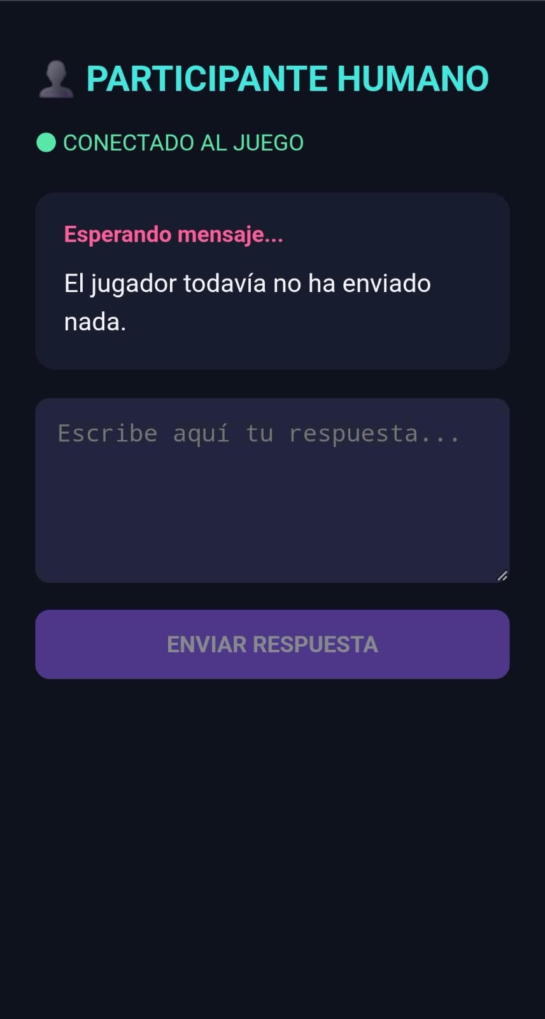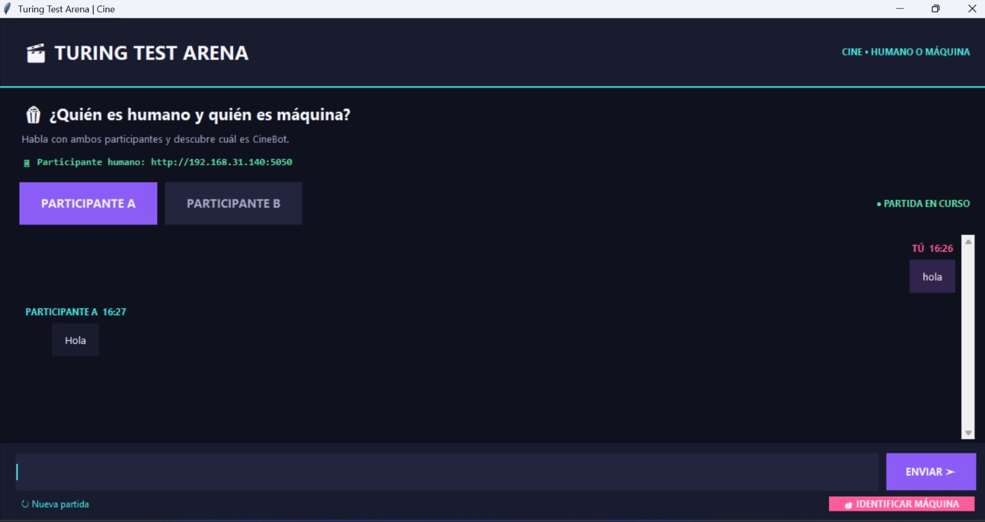
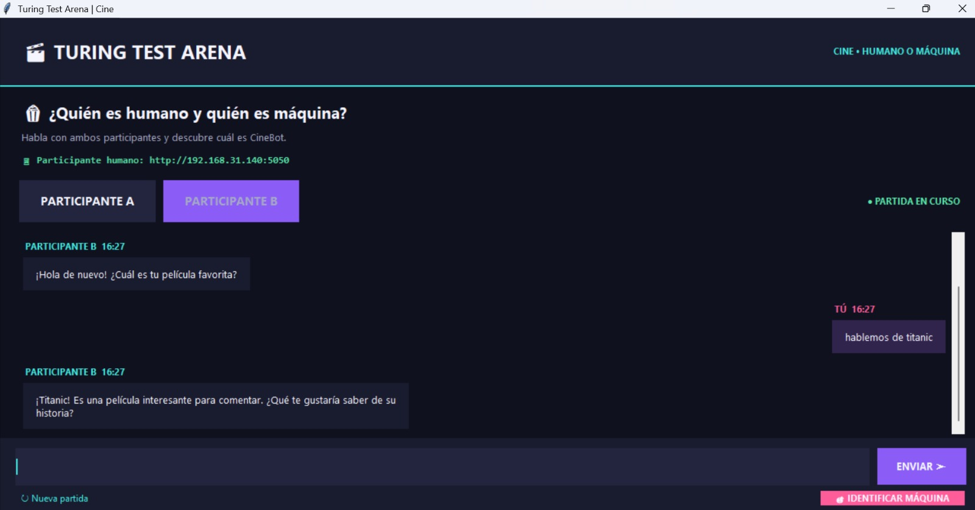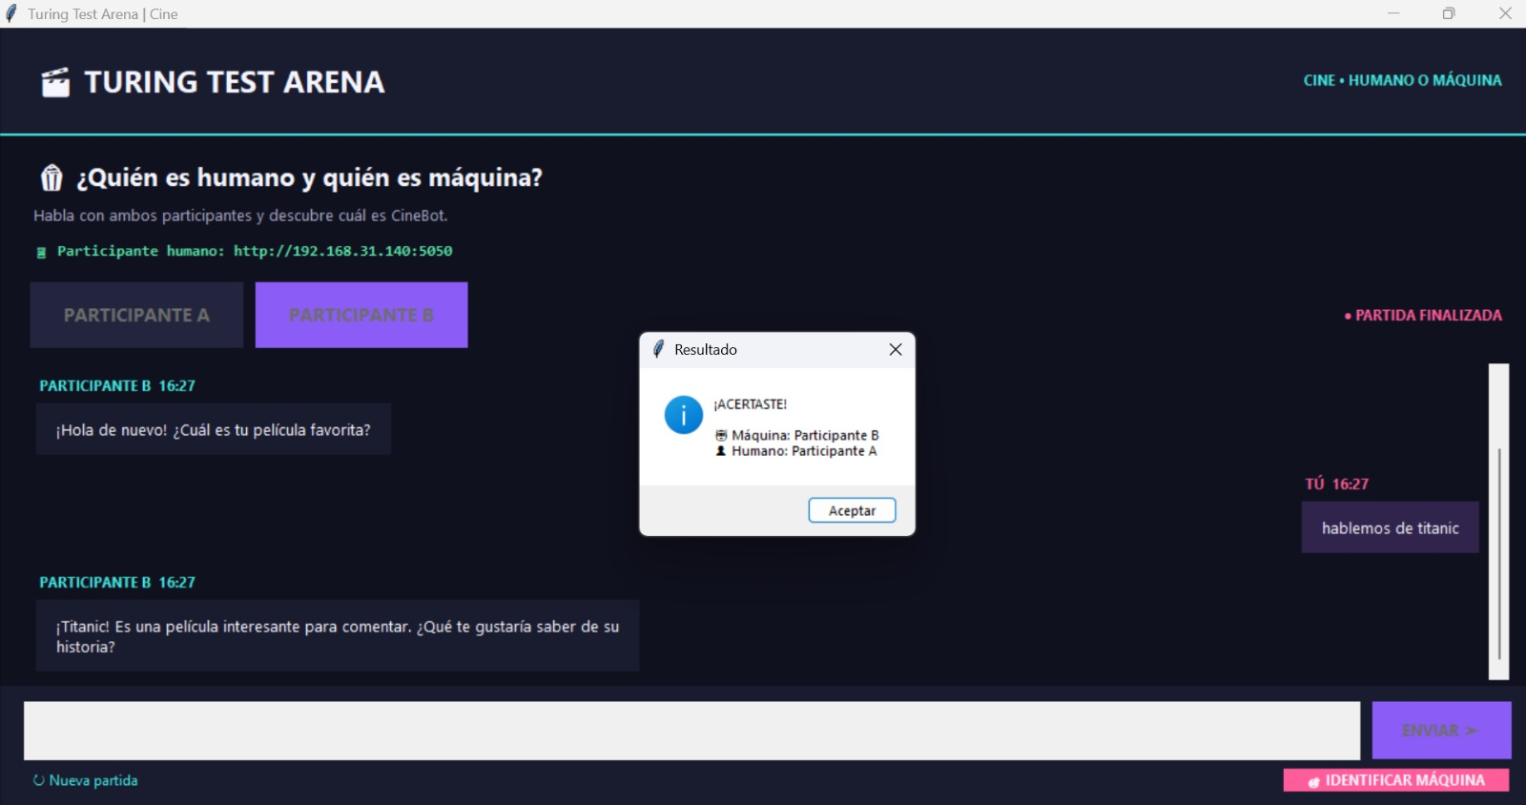

10. Manual de usuario
Esta es una pequeña guía para poderlo usar

10.1 Cómo jugar
- Inicia el script principal de Python en la computadora.
- Comparte con el participante humano la dirección local que aparece en la aplicación.
- La persona abre el enlace en el navegador de su teléfono o tablet y comprueba que aparezca el indicador «CONECTADO AL JUEGO».
- Desde la ventana principal, selecciona Participante A o Participante B y envía preguntas sobre cine.
- Compara las respuestas, su naturalidad y coherencia. Ten en cuenta que el programa simula tiempos de respuesta.
- Pulsa «Identificar Máquina» y selecciona quién crees que es el chatbot.
- Revisa el resultado que revela las identidades. Para jugar otra ronda, pulsa «Nueva partida».

10.2 Solución de problemas y consejos

  - Si el participante humano no logra conectarse, verifica que ambos dispositivos estén en la misma red y que el firewall permita la conexión por el puerto configurado.
  - Para distinguir a los participantes, utiliza preguntas abiertas sobre películas, tramas, actores y géneros.
  - Analiza la coherencia y naturalidad de las respuestas; no te bases únicamente en el tiempo que tardan en responder.

